 | SÜREÇ FORMAT FORMU  (Tüketim Bedelleri Tahsilat Süreci) | Doküman No | SD.İMİD.00
 | SÜREÇ FORMAT FORMU  (Tüketim Bedelleri Tahsilat Süreci) | Yayın Tarihi | 27.02.2026
 | SÜREÇ FORMAT FORMU  (Tüketim Bedelleri Tahsilat Süreci) | Rev.No/Tarih | 27.02.2026
 | SÜREÇ FORMAT FORMU  (Tüketim Bedelleri Tahsilat Süreci) | Sayfa No | 1

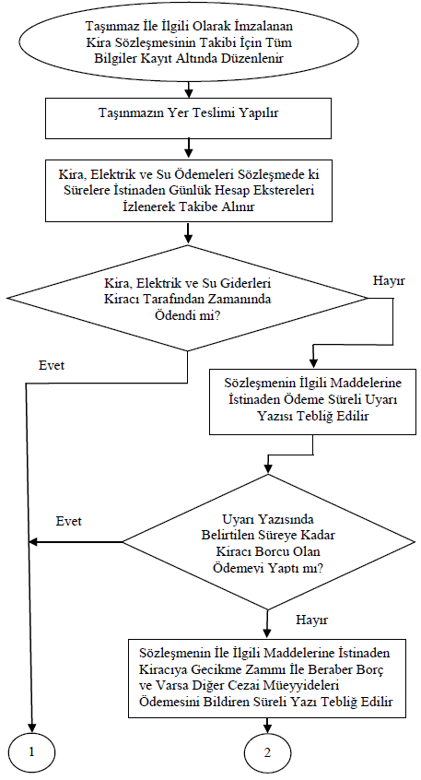

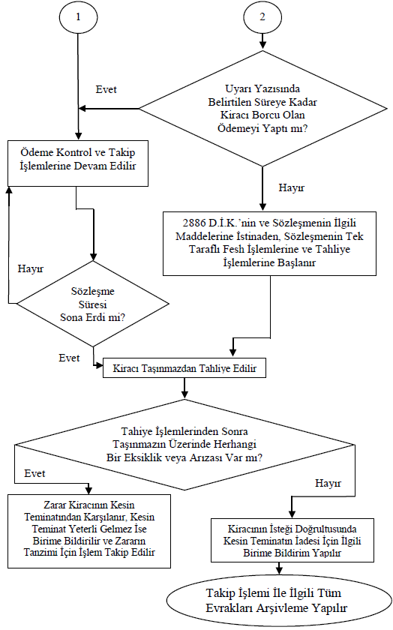

 | SÜREÇ FORMAT FORMU  (Tüketim Bedelleri Tahsilat Süreci) |  |  |  |  |  |  | Doküman No |  |  | SD.İMİD.00
 |  |  |  |  |  |  |  | Yayın Tarihi |  |  | 27.02.2026
 |  |  |  |  |  |  |  | Rev.No/Tarih |  |  | 27.02.2026
 |  |  |  |  |  |  |  | Sayfa No |  |  | 1
5018 Sayılı Kamu Mali Yönetimi ve Kontrol Kanunu, 2886 Sayılı Devlet İhale Kanunu, 6183 Sayılı Amme Alacaklarının Tahsil Usulü Hakkında Kanun, Hazine Taşınmazlarının İdaresi Hakkında Yönetmelik, 300 Sıra Nolu Milli Emlak Genel Tebliği
SÜREÇ KODU: |  | SD.İMİD.00
SÜREÇ ADI: |  | Tüketim Bedelleri Tahsilat Süreci
SÜREÇ SAHİBİ: (Bölüm/Pozisyon/Kişi): |  | Genel Sekreterlik, İdari ve Mali İşler Daire Başkanlığı, Satış ve Kiralama Şube Müdürlüğü personeli, Kiralanan Alanın İçerisinde Bulunduğu Akademik/ İdari Birim Personeli
SÜRECİN AMACI: |  | Üniversitemiz mülkiyetinde ya da adına kayıtlı taşınmazların kiracılarının elektrik, su, yakıt tüketim bedellerinin tahsilatının mevzuat hükmünce verimli bir şekilde takibini yapmak.
SÜREÇLE İLGİLİ YASAL MEVZUAT/STANDART ADI/MADDESİ: |  | 5018 Sayılı Kamu Mali Yönetimi ve Kontrol Kanunu, Hazine Taşınmazlarının İdaresi Hakkında Yönetmelik, 6183 Sayılı Amme Alacaklarının Tahsil Usulü Hakkında Kanun, Hazine Taşınmazlarının İdaresi Hakkında Yönetmelik
SÜREÇLE İLGİLİ S- HEDEFİ/GÖSTERGESİ: |  | Yapılan işlemler vasıtasıyla gelir getirici faaliyet icrası ve alacakların takibi
SÜRECİN HEDEFİ/HEDEFLERİ:
1. |  | Kiracıların sarfettiği enerji, su ve yakıt bedellerinin tahsilatının yapılması.
2. |  | Kurumu oluşabilecek ekonomik kayıptan korumak.
3.
SÜRECİN PERFORMANS GÖSTERGELERİ: |  | Tahsil edilen tüketim bedelleri
 |  | İlgili Hedef No.su | Başlangıç Değeri | 2026 – 1 | 2026 – 2 | 2027 – 1 | 2027 – 2 |  | 2028 – 1 | 2028 – 2 |  | İzleme Sıklığı
1.
2.
3.
SÜRECİN TEDARİKÇİLERİ: |  | Kiracı, Faaliyet yürütülen alan Akademik ve idari personeli, İdari ve Mali İşler Daire Başkanlığı
SÜRECİN MÜŞTERİLERİ/KULLANICILARI: |  | PAÜ çalışanları, Kiracılar
SÜRECİN diğer PAYDAŞLARI: |  | Faaliyet yürüten kiracı, Strateji Geliştirme Daire Başkanlığı
SÜRECİN temel GİRDİLERİ: |  | Tüketim bedellerine ilişkin fatura, Teknik personelce yapılan süzme sayaç okumaları
SÜRECİN ÇIKTILARI: |  | İlgili birimce kiracıya borç tebliğ yazısı, ödemeye ilişkin banka dekontu
SÜREÇ İLE ETKİLEŞİMLİ DİĞER SÜREÇLER: |  | Kiralama ve Satış Süreci

